

**今日动态**

• **DAILY LIFEmmexport1594010006013**



2024年12月2日 星期一 晴

****1.**来园情况**

我班共有24名幼儿，今日来园22人（2人身体不适，在家休息）。**魏沐溪、刘一凡、刘诗玲、朱梓嘉、陈可芯、苏忆晴、孙杰文、王子木、刘佳富、王慕阳、黄赫璟、陈宇杰**等幼儿能自主签、吃早点。

**2.区域活动**

|  |  |  |  |
| --- | --- | --- | --- |
| IMG_20241202_083617 | IMG_20241202_082520 | IMG_20241202_083642 | IMG_20241202_083857 |
| 董沐瑶在美工区游戏。她拿出上星期画的房子，用白色颜料在房子上画上“雪”。 | 华欣语在美工区游戏。她先给上星期画的篮子涂上颜色，接着拿出白色太空泥捏出包子。 | 恽修齐在美工区游戏。他拿出棉花粘在纸盒做的房子上。 | 刘汐妍在图书区游戏，那拿出绘本《别想欺负我》坐在沙发上一页一页翻看起来。 |
| IMG_20241202_084017 | IMG_20241202_083800 | IMG_20241202_083758 | IMG_20241202_082152 |
| 夏忆馨在图书区玩沙画游戏，她在上面画了一个魔法棒。 | 肖鹏源在益智区游戏玩多米诺骨牌。他将其一个接一个摆在桌上，摆成“S”形后，将其推到。 | 陈清月和王子木在益智区玩蛇形棋。 | 孙杰文和王慕阳在桌面建构游戏。两人分别建构挖掘机和坦克。 |

**3.户外活动**

**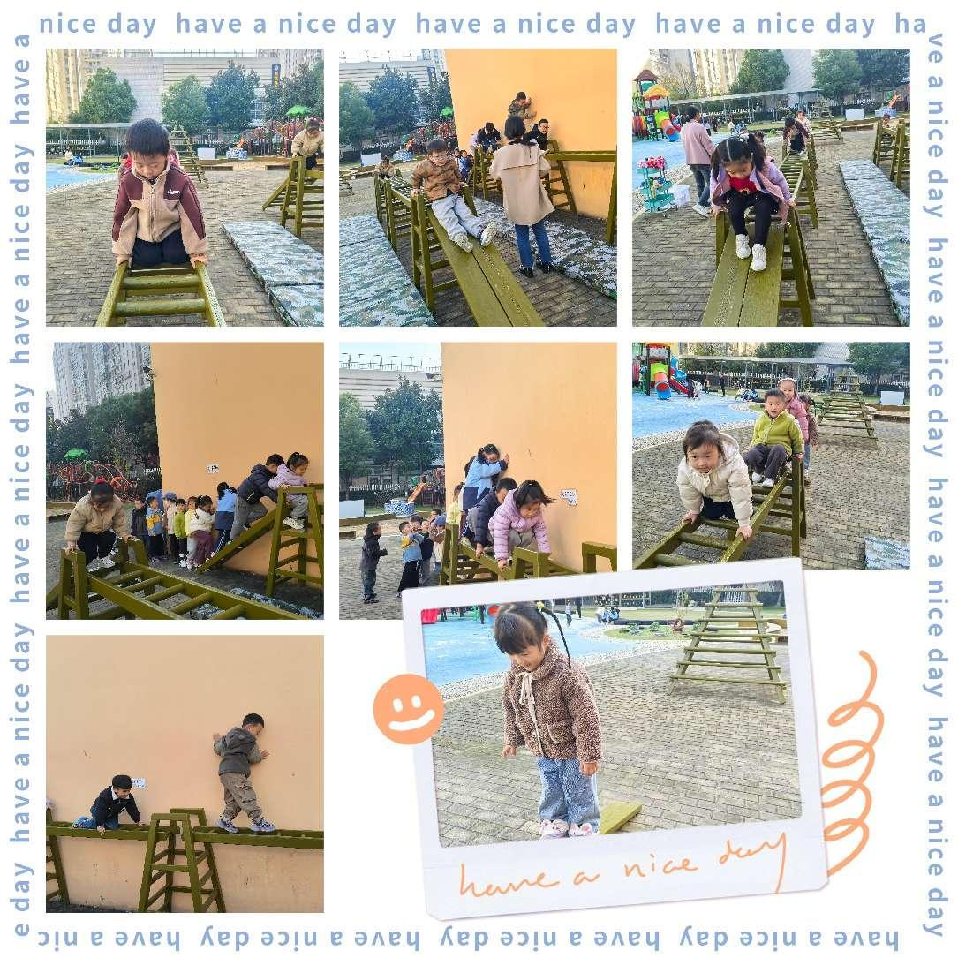**

**4.集体活动**

**综合：有趣的篮球**

篮球是充满激情、智慧、勇敢、力量的运动，不仅能发展幼儿的身体肌肉力量，提高动作的协调性、灵活性，也能让幼儿养成不怕困难的坚强意志。篮球也是幼儿园常见的体育器械之一，它多样的玩法使孩子们对其产生了浓厚的兴趣。本次活动，结合调查表，鼓励幼儿大胆表述知道的篮球特征、篮球明星及篮球玩法等，在交流中积累更多有关篮球的知识和经验。活动中能认真倾听并结合调查表大胆表述的幼儿有：**姜昊言、刘汐妍、苏忆晴、夏忆馨、王子木、刘一凡、恽修齐、陈可芯、肖鹏源、刘佳富、黄赫璟、董沐瑶、陈宇杰、冷星辰**等。

|  |  |  |  |
| --- | --- | --- | --- |
| IMG_20241202_102715 | IMG_20241202_102719 | IMG_20241202_102750 | IMG_20241202_102900 |
| IMG_20241202_103345 | IMG_20241202_103715 | IMG_20241202_103845 | IMG_20241202_104102 |

**5.生活活动**

今天午餐吃的是荞麦饭、红烧玉米排骨、香干炒花菜和鸡毛菜肉末汤，**夏忆馨、孙杰文、陈宇杰、陈清月、冷星辰、肖鹏源、张铭皓、刘佳富、姜昊言、王慕阳**等幼儿能尝试用筷子自主进餐，并保持桌面整洁。

**6.温馨提示**

各位家长大家好，篮球是幼儿园常见的体育器械之一，它是充满激情、智慧、勇敢、力量的运动，不仅能发展幼儿的身体肌肉力量，提高动作的协调性、灵活性，也能让幼儿养成不怕困难的坚强意志。通过观察，我们捕捉到孩子们对篮球的好奇心和探究欲，发现孩子们对于篮球的兴趣很高。于是结合幼儿兴趣与实际情况，本周起，我们将和孩子开启了一场关于篮球的特色之旅。家里有篮球的幼儿明天可以先带来园哦。（写好名字）